Электронная Форма паспорта воинского захоронения
Вид объекта | Братская могила
Наименование объекта | Воинское захоронение
Фото (общий вид) | 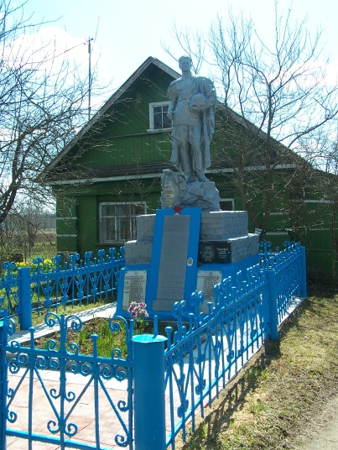
Место расположения | МО, Рузский район, д.Курово
Координаты G-84 | WGS 84-55.809783955,35.998760106
Карта схема
Маршрут движения автобусов и ж/д транспорта | От ст. Тушино автобусом до г.Рузы.  От г.Рузы автобусом в сторону д. Осташово  (поворот на д.Курово)  Электричка: Белорусский вокзал - ст.Тучково далее автобусом или маршрутное такси до г.Рузы
Объект культурного наследия
Период боевых действий в районе местонахождения мемориала | ноябрь 1941-декабрь 1942
Военные части имеющие захоронения на мемориале
Административная принадлежность | муниципальная
Типология принадлежности
Количество захороненных с учетом записей в ОБД
Первичное захоронение (№ акта), номер захоронения в ВМЦ | №14
Перезахоронение (№ акта)количество человек, откуда, когда | -
Дозахоронение (№ акта)количество человек, откуда, когда | -
Известных 46
Неизвестных | -
Дата установки объекта
Собственник (балансодержатель) | Администрация сп Ивановское
Организация (учреждение), ответственная за содержание объекта | Администрация сп Ивановское
Краткое описание | Скульптура «воина с каской на руке» установлена на постаменте 1,5м*1,5м*1,7м. Из мраморной крошки, постамент кирпичной кладки, на постаменте укреплены три мемориальные доски: в центре из металлических пластин, слева и справа из белого мрамора. На всех мемориальных досках увековечены фамилии захороненных воинов. Перед памятником могильный холм окантованный кирпичной кладкой. Территория братской могилы огорожена невысокой металлической оградой установленной на 8 столбах.  Внутри тротуарная плитка.
Характеристика технического состояния | удовлетворительное
Дополнительная информация
Дата составления паспорта | 10.10.2013г.

